**МИНОБРНАУКИ РОССИИ**

**Санкт-Петербургский государственный**

**электротехнический университет**

**«ЛЭТИ» им. В.И. Ульянова (Ленина)**

**Кафедра МОЭВМ**

отчет

**по лабораторной работе №2**

**по дисциплине «Веб-технологии»**

Тема: REST-Приложение управления библиотекой

|  |  |  |
| --- | --- | --- |
| Студент гр. 7383 |  | Зеув Д.В. |
| Преподаватель |  | Беляев С.А. |

Санкт-Петербург

2019

**Цель работы**

Изучение взаимодействия клиентского приложения с серверной частью, освоение шаблонов web-страниц, формирование навыков разработки динамических HTML-страниц, освоение принципов построения приложений с насыщенным пользовательским интерфейсом.

**Формулировка задачи**

Необходимо создать web-приложение – управления домашней библиотекой, которая предоставляет список книг, их можно отфильтровать по признакам «в наличии», «возврат просрочен», есть возможность выдать книгу

для чтения и вернуть книгу.

Основные требования:

1. Начальное состояние библиотеки хранится в JSON-файле на сервере. Текущее состояние – в переменной в памяти сервера.

2. В качестве сервера используется Node.JS с модулем express.

3. В качестве модуля управления шаблонами HTML-страниц используется

pug.

4. Предусмотрена страница для списка книг, в списке предусмотрена фильтрация по дате возврата и признаку «в наличии», предусмотрена возможность добавления и удаления книг.

5. Предусмотрена страница для карточки книги, в которой её можно отредактировать (минимум: автор, название, дата выпуска) и дать читателю или вернуть в библиотеку. В карточке книги должно быть очевидно: находится

ли книга в библиотеке или кто её взял (имя) и когда должен вернуть (дата).

6. Информация о читателе вводится с использованием всплывающего

модального окна.

7. Оформление страниц выполнено с использованием CSS (допустимо использование w3.css).

8. Взаимодействие между браузером и web-сервером осуществляется с использованием REST.

9. Фильтрация списка книг осуществляется с использованием AJAX-запросов.

10. Логика приложения реализована на языке JavaScript.

**Ход работы**

1. Был созданы JSON-файл для хранения начального состояния библиотеки. Он представлен на рисунке 1.

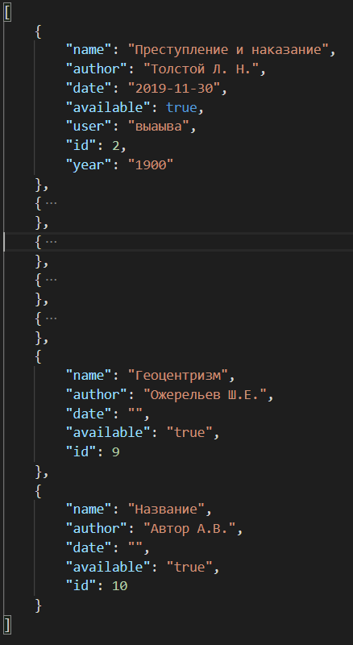

Рисунок 1 – Начальное состояние библиотеки

1. Была создана страница для просмотра списка книг. Для каждой книги указана информация о ней. При нажатии на строку с книгой, открывается страница этой книги. Кроме того, присутствует кнопка создания новой книги с информацией из полей ввода, которые являются обязательными полями и кнопки удаления книг. Так же имеется возможность фильтрации по дате возврата и признаку наличия. Эта страница показана на рисунке 2.

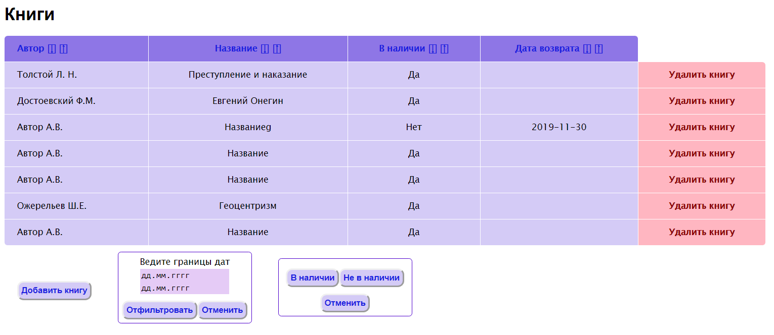

Рисунок 2 – Страница перечня книг

1. При нажатии на кнопку просмотра информации книги открывается страница информации о книге. Книгу можно взять, вернуть и редактировать информацию о ней. Эта страница представлена на рисунке 3.

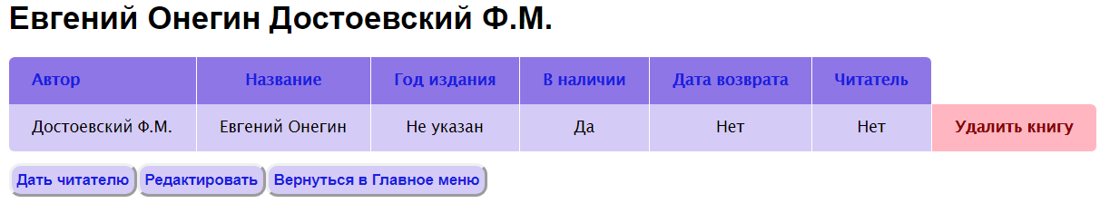

Рисунок 3 – Страница информации о книге

1. Было создано диалоговое окно, которое открывается при нажатии на кнопку «Дать читателю». Оно показано на рисунке 4.

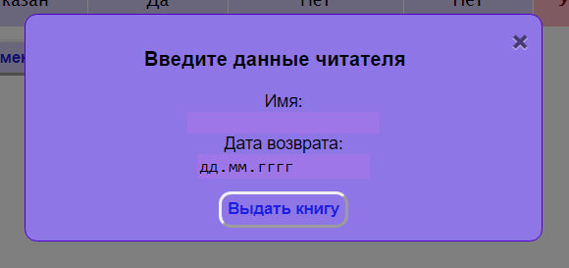

Рисунок 4 – Окно «Взять книгу»

**Вывод**

В ходе выполнения данной лабораторной работы были изучены основы взаимодействия клиентского приложения с серверной частью, освоены шаблоны web-страниц, сформированы навыки разработки динамических HTML-страниц, а также освоены принципы построения приложений с пользовательским интерфейсом.